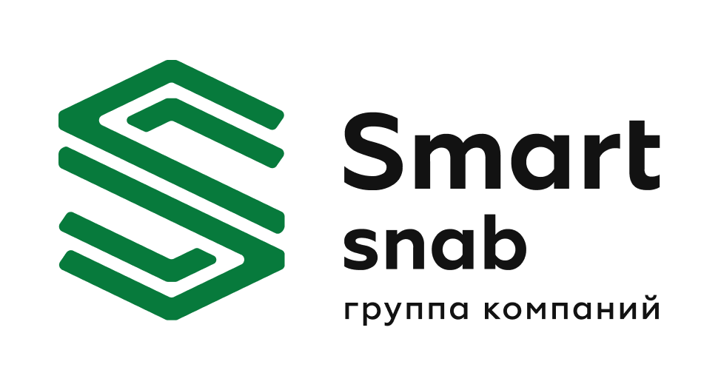

Карточка предприятия
Название организации |  | ОБЩЕСТВО С ОГРАНИЧЕННОЙ ОТВЕТСТВЕННОСТЬЮ "СМАРТ СНАБ ГРУПП"
Юридический и фактический адрес |  | 196247, Г.Санкт-Петербург, Вн.тер.г. муниципальный округ Новоизмайловское, Пл. Конституции, д. 3, к. 2, лит. А, помещ. 40-Н
ИНН |  | 7810959398
КПП |  | 781001001
ОГРН |  | 1227800155923
Постановка в налоговый учет |  | 01.12.2022 Межрайонная инспекция Федеральной налоговой службы № 23 по Санкт-Петербургу
Адрес эл. почты | spb@sm-snab.ru
Телефон | +7 (812) 566-68-81
Директор | Семенов Дмитрий Сергеевич, действует на основании Устава
Главный бухгалтер | Семенов Дмитрий Сергеевич
Банковские реквизиты ФИЛИАЛ «САНКТ-ПЕТЕРБУРГСКИЙ» БАНКА АЛЬФА-БАНК (АО) Г. САНКТ-ПЕТЕРБУРГ
БИК |  | 044030786
Банк |  | ФИЛИАЛ "САНКТ-ПЕТЕРБУРГСКИЙ" АО "АЛЬФА-БАНК"
Расчётный счет |  | 40702810132230006046
Корреспондентский счет |  | 30101810600000000786

